BÀI 4 HỆ THỐNG E SHOPPING
Báo cáo phân tích thiết kế hướng đối tượng và prototype
C# WinForms .NET Framework 4.7.2 SQL Server
Họ tên Mai Việt Hoàng
MSSV 1250080058
Ngày hoàn thiện tài liệu 02 tháng 10 năm 2026

Mục đích của bộ bài
Bộ bài phân tích nghiệp vụ cửa hàng trực tuyến e-SHOPPING từ BaiMoi, xây dựng các mô hình UML theo pha phân tích và thiết kế, thiết kế CSDL và hiện thực prototype WinForms theo kiến trúc UI → Service hoặc Adapter → Data. Cách tổ chức yêu cầu và workbook tham khảo Lab1, cách liên kết giao diện SQL và kịch bản tham khảo Lab2, cách tổ chức báo cáo mô hình và triển khai tham khảo Lab3.

Phạm vi bàn giao và trạng thái kiểm tra
Bàn giao mã nguồn, SQL, 16 trang UML chỉnh sửa được, thiết kế màn hình, 28 kịch bản thủ công, 36 test Service và 7 kiểm tra SQL. Chưa có ảnh chạy WinForms hoặc kết quả thực thi C# và SQL Server: môi trường tạo bài không có runtime Windows, trình biên dịch .NET Framework hoặc SQL Server. Các phần này được ghi CHƯA CHẠY và có hướng dẫn thực hiện; không dùng thiết kế màn hình để thay bằng chứng chạy.
Prototype dùng ba hệ thống ngoài giả lập. Không có thanh toán hoặc email thật. Bài không triển khai quản trị sản phẩm, giao vận, hoàn tiền, giữ chỗ tồn kho hoặc thống kê doanh thu ngoài phạm vi đề.

1 Phạm vi và yêu cầu

1 1 Bài toán và ranh giới
Cửa hàng ABC mở dịch vụ e-SHOPPING phục vụ khách chọn hàng và đặt mua. Khách xem sản phẩm theo nhóm, xem chi tiết, quản lý giỏ và tính tiền. Khi đặt hàng, khách đăng nhập, chọn hình thức giao, nhập người nhận và thẻ. Hệ thống gọi dịch vụ kiểm tra thanh toán; chỉ khi thành công mới ghi nhận đơn. Nếu có email thì gửi xác nhận không chứa dữ liệu thẻ.
Thành phần | Trách nhiệm
e-SHOPPING | Tài khoản, giỏ, báo giá, thông tin nhận hàng, điều phối kiểm tra thanh toán, đơn và yêu cầu email.
Quản lý sản phẩm bên ngoài | Nguồn nhóm, sản phẩm, hình, mô tả, thông số, giá và tình trạng. Không phải module CRUD của e-SHOPPING.
Thanh toán bên ngoài | Kiểm tra thẻ và khả năng thanh toán. Prototype giả lập authorization, không thu tiền thật.
Email bên ngoài | Nhận yêu cầu gửi xác nhận. Prototype ghi file bằng message id, có mô phỏng lỗi.

1 2 Kế thừa các lab trước
Nguồn | Cách áp dụng
Lab1 | Bảng thuật ngữ, yêu cầu, actor, danh mục và workbook use case.
Lab2 | Workbook, screen design, activity, class, SQL và đối chiếu dữ liệu.
Lab3 | Quy tắc, bộ UML, transaction, cấu trúc triển khai và kiểm thử. Điều chỉnh Form → Db helper thành Form → Service → Repository hoặc Adapter.

Lab3 dẫn tới UML/diagrams.md nhưng file đó không được đính kèm. Các sơ đồ trong bài này được xây dựng mới từ đề và mã nguồn. Website trong mô tả gốc được mô phỏng bằng WinForms theo yêu cầu của giáo viên.

1 3 Thuật ngữ
Thuật ngữ | Ý nghĩa
Khách hàng | Người xem sản phẩm và đặt mua; người mua liên kết tài khoản.
Người nhận | Người được giao hàng, có thể khác người mua; dữ liệu được chốt trên đơn.
Quote | Báo giá gồm các dòng hàng, phí giao, phí thẻ và tổng khách xác nhận.
CheckoutAttempt | Yêu cầu kỹ thuật có mã GUID, giúp theo dõi và phục hồi; chưa phải đơn thành công.
Authorization | Kết quả chấp thuận kiểm tra thẻ và khả năng thanh toán; không đồng nghĩa đã thu tiền.
Snapshot | Bản dữ liệu tại thời điểm xác nhận, dùng để giữ đơn cũ độc lập với giá hiện hành.
Outbox | Bản ghi gửi email được tạo cùng transaction của đơn; xử lý gửi sau COMMIT.

1 4 Yêu cầu chức năng
Mã | Yêu cầu | Use case
FR01 | Đăng ký đủ thông tin khách; email tùy chọn | UC01
FR02 | Đăng nhập bằng tài khoản đã đăng ký | UC02
FR03 | Xem sản phẩm theo nhóm từ hệ thống ngoài | UC03
FR04 | Xem đầy đủ chi tiết và nhiều hình | UC04
FR05 | Thêm hàng từ danh sách hoặc chi tiết | UC05
FR06 | Xem giỏ hiện tại | UC06
FR07 | Đổi số lượng và xóa dòng giỏ | UC07
FR08 | Yêu cầu đăng nhập khi tính tiền | UC08 UC02
FR09 | Ba hình thức giao với phí và thời gian xử lý riêng | UC08 UC09
FR10 | Áp dụng ngưỡng miễn phí và phí theo khu vực | UC09
FR11 | Người nhận có thể khác người mua | UC08
FR12 | Nhập thẻ và kiểm tra định dạng theo đề | UC10
FR13 | Gọi dịch vụ ngoài kiểm tra thẻ và khả năng thanh toán | UC10
FR14 | Ghi đơn với giá và dữ liệu tại lúc đặt | UC08
FR15 | Gửi xác nhận nếu có email và không chứa dữ liệu thẻ | UC11

1 5 Yêu cầu phi chức năng
Mã | Nhóm | Tiêu chí thiết kế
NFR01 | Kiến trúc | Form không chứa câu lệnh SQL; Service gọi interface, repository truy cập dữ liệu.
NFR02 | Nhất quán | Tạo Order, OrderLine, EmailOutbox và chuyển trạng thái trong một transaction.
NFR03 | Bảo vệ dữ liệu | Mật khẩu PBKDF2 SHA256 với salt; không lưu PAN đầy đủ hoặc CSV; email không có dữ liệu thẻ.
NFR04 | Khôi phục | Lưu yêu cầu trước khi gọi dịch vụ; giữ cùng id để Query và Complete lại sau timeout hoặc lỗi ghi đơn.
NFR05 | Truy vết | Mọi FR liên kết use case, sơ đồ, Form hoặc Service, dữ liệu và test case.
NFR06 | Khả dụng prototype | Lỗi đầu vào hoặc kết nối hiển thị thông báo; không báo thành công khi chưa ghi đơn.
NFR07 | Môi trường | C# WinForms nhắm .NET Framework 4.7.2; SQL Server 2016 SP1 trở lên; không cần thư viện NuGet.

2 Quy tắc nghiệp vụ và giả định
Mã | Quy tắc | Nguồn hoặc căn cứ
BR01 | Mã sản phẩm phân biệt; sản phẩm thuộc một nhóm. | Đề gốc
BR02 | Thông tin, giá hiện hành và tình trạng sản phẩm có nguồn gốc từ hệ thống sản phẩm ngoài. | Đề gốc
BR03 | Có thể xem và chọn hàng trước đăng nhập; phải đăng nhập khi chính thức đặt hàng. | Đề gốc
BR04 | Ba hình thức giao là NORMAL, EXPRESS và SAMEDAY. | Đề gốc
BR05 | EXPRESS miễn phí nếu tiền hàng từ 1.000.000 đồng. | Ngưỡng từ đề; cơ sở tiền hàng là giả định A01
BR06 | SAMEDAY miễn phí nếu tiền hàng từ 5.000.000 đồng. | Ngưỡng từ đề; cơ sở tiền hàng là giả định A01
BR07 | Phí giao phụ thuộc khu vực và hình thức; NORMAL vẫn tính theo bảng phí. | Đề gốc và A02
BR08 | Người nhận có họ tên, địa chỉ, điện thoại riêng, có thể khác người mua. | Đề gốc
BR09 | Theo đề: VISA MASTER DISCOVER có số thẻ 16 chữ số và CSV 3; AMEX có số thẻ 15 và CSV 4. | Đề gốc
BR10 | Ngày hết hạn tính đến hết tháng đã nhập. | Giả định A05
BR11 | Chỉ tạo đơn CONFIRMED sau kết quả kiểm tra thanh toán AUTHORIZED. | Đề gốc
BR12 | Lưu snapshot tên sản phẩm, đơn giá và số lượng; giá ngoài đổi không sửa đơn cũ. | Suy ra từ yêu cầu lưu đơn giá
BR13 | Email tùy chọn; nội dung xác nhận không chứa dữ liệu thẻ. | Đề gốc
BR14 | Email lỗi không rollback đơn đã COMMIT; có outbox để thử lại. | Thiết kế phục hồi
BR15 | Một mã yêu cầu có tối đa một đơn; không Authorize lại khi kết quả UNKNOWN. | Thiết kế chống trùng
BR16 | Số lượng 1–999; mật khẩu 8–128 ký tự; điện thoại 8–15 số có thể thêm dấu +. | Giả định giới hạn prototype

2 1 Công thức tính tiền
Tiền hàng = tổng số lượng × đơn giá hiện hành được khách xác nhận. Phí giao lấy theo khu vực và hình thức, rồi áp dụng ngưỡng miễn phí. Phí thẻ = làm tròn ((tiền hàng + phí giao) × tỷ lệ + phí cố định, 2). Tổng = tiền hàng + phí giao + phí thẻ.
Ví dụ SP001 x2, INNER, EXPRESS, VISA: tiền hàng 1.000.000; phí giao 0; phí thẻ 0; tổng 1.000.000. Cùng giỏ chọn SAMEDAY: phí giao 80.000 và tổng 1.080.000. SP001 x10, SAMEDAY: tiền hàng 5.000.000 và phí giao 0.

2 2 Các giả định được công khai
Mã | Giả định triển khai
A01 | Ngưỡng miễn phí xét trên tiền hàng trước phí giao và phí thẻ; tránh công thức tính vòng.
A02 | Đơn từ 1 triệu đến dưới 5 triệu chọn SAMEDAY vẫn trả toàn bộ phí SAMEDAY. NORMAL không tự miễn phí.
A03 | Phí giao và thời gian xử lý trong seed là dữ liệu mẫu. ProcessingHours là thời gian xử lý cấu hình, không phải cam kết giao thực tế.
A04 | Khách chịu lệ phí thẻ. VISA và MASTER bằng 0; DISCOVER 1%; AMEX 1,5% trên tiền hàng cộng phí giao; làm tròn 2 chữ số.
A05 | Thẻ hợp lệ đến hết tháng; kiểm tra số chữ số đúng đề, không tự thêm yêu cầu Luhn.
A06 | Thanh toán mẫu chỉ kiểm tra và chấp thuận khả năng thanh toán, không trừ tiền thật hay xử lý hoàn tiền.
A07 | Giỏ hàng ở bộ nhớ phiên. Đóng ứng dụng hoặc đăng xuất sẽ mất giỏ; yêu cầu checkout đã lưu vẫn khôi phục được bằng mã.
A08 | Ba hệ thống ngoài được giả lập: CSDL sản phẩm riêng, file ledger kiểm tra thanh toán và file email; không có API thật.
A09 | Đề chỉ cung cấp còn/hết hàng. Prototype không hứa giữ chỗ tồn kho hay kiểm tra số lượng tồn vì chưa có API đó.
A10 | Người dùng chọn khu vực tương ứng địa chỉ người nhận. Chưa có dịch vụ suy ra khu vực từ địa chỉ.

2 3 Cấu hình mẫu
Khu vực | NORMAL | EXPRESS | SAMEDAY
INNER | 20.000 | 40.000 | 80.000
OUTER | 30.000 | 60.000 | 120.000
OTHER | 50.000 | 100.000 | 200.000

Thời gian xử lý mẫu: NORMAL 48 giờ, EXPRESS 24 giờ, SAMEDAY 8 giờ. Đây là số cấu hình giả định. Các mức phí thẻ xem A04; có thể sửa trong CardType để thể hiện mức phí khác nhau.

3 Mô hình use case
Actor chính là Khách hàng. Actor hỗ trợ là Hệ thống quản lý sản phẩm, Dịch vụ thanh toán và Dịch vụ email. Các dịch vụ nằm ngoài ranh giới e-SHOPPING. Chính hệ thống e-SHOPPING không được dùng làm actor của nó.
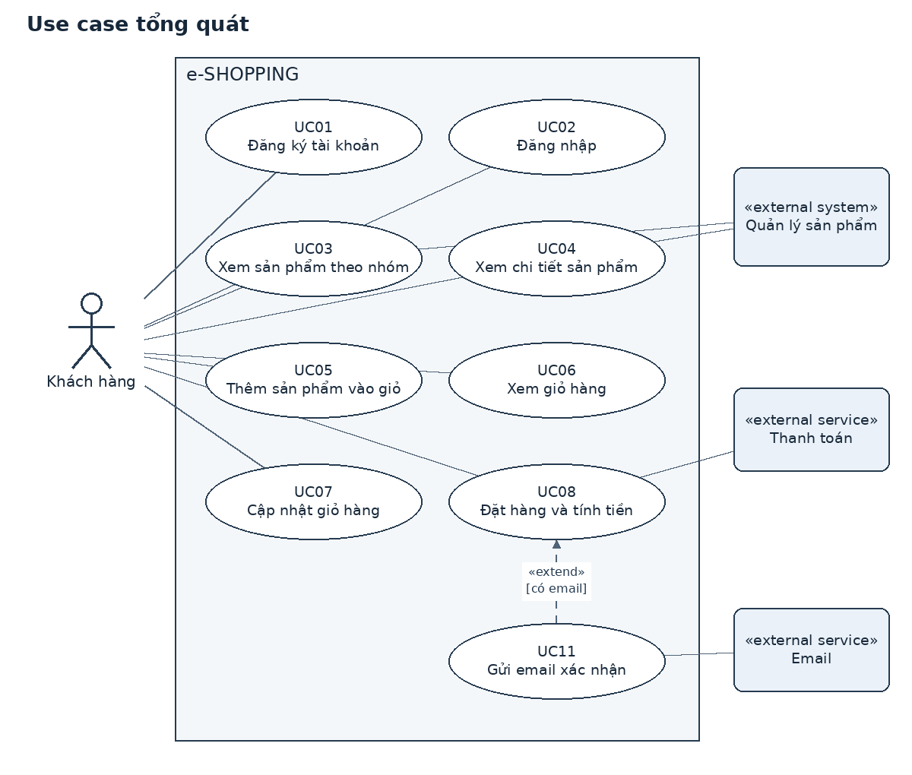
Hình 1 Use case tổng quát

3 1 Phân rã đặt hàng
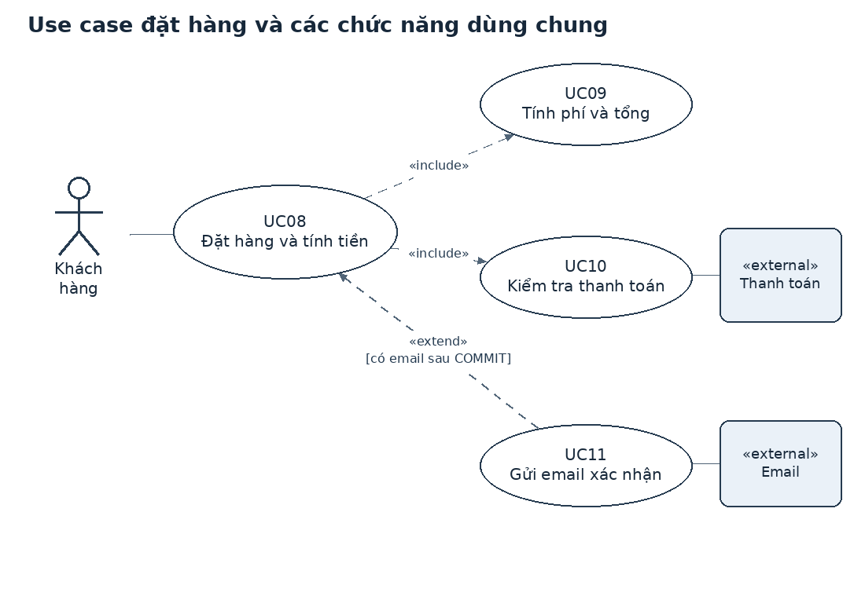
Hình 2 Các chức năng được dùng khi đặt hàng
UC08 include UC09 và UC10. UC11 extend UC08 khi đơn đã COMMIT và người mua có email. UC02 được thực hiện khi chưa đăng nhập; không bắt mọi lần đặt đều đăng nhập lại. Đăng ký là lựa chọn khi khách chưa có tài khoản.

3 2 Danh mục workbook
Mã | Tên | Actor
UC01 | Đăng ký tài khoản | Khách hàng
UC02 | Đăng nhập | Khách hàng
UC03 | Xem sản phẩm theo nhóm | Khách hàng; hệ thống quản lý sản phẩm
UC04 | Xem chi tiết sản phẩm | Khách hàng; hệ thống quản lý sản phẩm
UC05 | Thêm sản phẩm vào giỏ | Khách hàng
UC06 | Xem giỏ hàng | Khách hàng
UC07 | Cập nhật giỏ hàng | Khách hàng
UC08 | Đặt hàng và tính tiền | Khách hàng; các dịch vụ ngoài
UC09 | Tính phí và tổng thanh toán | Được UC08 gọi
UC10 | Kiểm tra thẻ và khả năng thanh toán | Dịch vụ thanh toán trực tuyến; được UC08 gọi
UC11 | Gửi email xác nhận | Dịch vụ email; mở rộng UC08

3 01 Đăng ký tài khoản
Thuộc tính | Đặc tả
Mã | UC01
Actor | Khách hàng
Tiền điều kiện | Khách chưa có tài khoản; mở màn hình đăng ký.
Dữ liệu đầu vào | Họ tên, ngày sinh, CMND/Passport, địa chỉ, điện thoại, tên đăng nhập, mật khẩu, email tùy chọn.
Hậu điều kiện thành công | Tạo đúng một Customer; mật khẩu không được lưu dạng rõ.
Hậu điều kiện thất bại | Không tạo tài khoản mới.

Luồng sự kiện chính
1. Khách chọn Đăng ký.
2. Form hiển thị các trường thông tin.
3. Khách nhập thông tin và xác nhận.
4. AccountService kiểm tra dữ liệu và email nếu có.
5. Service tạo salt và băm mật khẩu; repository ghi Customer.
6. Hệ thống thông báo thành công; khách có thể đăng nhập.

Luồng thay thế và ngoại lệ
UC01 A1 Tên đăng nhập trùng: thông báo, không tạo tài khoản thứ hai.
UC01 A2 Thiếu dữ liệu, ngày sinh tương lai, mật khẩu dưới 8 ký tự hoặc email sai: yêu cầu sửa.
UC01 A3 Lỗi CSDL: không báo đăng ký thành công.

3 02 Đăng nhập
Thuộc tính | Đặc tả
Mã | UC02
Actor | Khách hàng
Tiền điều kiện | Khách đã đăng ký tài khoản.
Dữ liệu đầu vào | Tên đăng nhập và mật khẩu.
Hậu điều kiện thành công | Có phiên đăng nhập đúng khách hàng.
Hậu điều kiện thất bại | Không tạo phiên đăng nhập.

Luồng sự kiện chính
1. Khách mở Đăng nhập.
2. Khách nhập thông tin và xác nhận.
3. AccountService lấy hash và salt theo tên đăng nhập.
4. Service băm mật khẩu nhập và so sánh.
5. Form giữ Customer của phiên đăng nhập và hiển thị họ tên.

Luồng thay thế và ngoại lệ
UC02 A1 Tài khoản không tồn tại hoặc mật khẩu sai: thông báo chung.
UC02 A2 Lỗi CSDL: không tạo phiên đăng nhập.

3 03 Xem sản phẩm theo nhóm
Thuộc tính | Đặc tả
Mã | UC03
Actor | Khách hàng; hệ thống quản lý sản phẩm
Tiền điều kiện | Không yêu cầu đăng nhập.
Dữ liệu đầu vào | Nhóm sản phẩm.
Hậu điều kiện thành công | Hiển thị dữ liệu nhận từ hệ thống ngoài.
Hậu điều kiện thất bại | Không có dữ liệu mới để hiển thị.

Luồng sự kiện chính
1. CatalogService lấy nhóm qua IProductAdapter.
2. Khách chọn nhóm sản phẩm.
3. Service lấy danh sách của nhóm từ hệ thống sản phẩm ngoài.
4. Form hiển thị mã, tên, nhà sản xuất, giá hiện hành, còn hoặc hết hàng.

Luồng thay thế và ngoại lệ
UC03 A1 Nhóm rỗng: hiển thị danh sách rỗng.
UC03 A2 Dịch vụ sản phẩm lỗi: thông báo và cho phép tải lại.

3 04 Xem chi tiết sản phẩm
Thuộc tính | Đặc tả
Mã | UC04
Actor | Khách hàng; hệ thống quản lý sản phẩm
Tiền điều kiện | Khách chọn một sản phẩm.
Dữ liệu đầu vào | Mã sản phẩm.
Hậu điều kiện thành công | Hiển thị chi tiết sản phẩm.
Hậu điều kiện thất bại | Không mở được chi tiết hợp lệ.

Luồng sự kiện chính
1. Khách chọn Xem chi tiết.
2. CatalogService gọi adapter lấy sản phẩm và danh sách hình.
3. Form hiển thị tên, mã, nhà sản xuất, hình, mô tả, thông số, giá và tình trạng.
4. Khách có thể chuyển hình hoặc thêm vào giỏ nếu còn hàng.

Luồng thay thế và ngoại lệ
UC04 A1 Mã không tồn tại hoặc dịch vụ lỗi: thông báo.
UC04 A2 Ảnh cục bộ không có: vùng ảnh trống; thông tin khác vẫn xem được.

3 05 Thêm sản phẩm vào giỏ
Thuộc tính | Đặc tả
Mã | UC05
Actor | Khách hàng
Tiền điều kiện | Sản phẩm được chọn; không bắt buộc đăng nhập.
Dữ liệu đầu vào | Mã sản phẩm và số lượng.
Hậu điều kiện thành công | Giỏ có dòng sản phẩm với số lượng đúng.
Hậu điều kiện thất bại | Giỏ không đổi.

Luồng sự kiện chính
1. Khách chọn Thêm vào giỏ từ danh sách hoặc chi tiết.
2. Hệ thống lấy lại thông tin sản phẩm qua adapter.
3. CartService kiểm tra còn hàng và số lượng 1 đến 999.
4. Nếu đã có sản phẩm, cộng số lượng; nếu chưa có, tạo dòng mới.
5. Form cập nhật giỏ và thông báo.

Luồng thay thế và ngoại lệ
UC05 A1 Sản phẩm hết hàng hoặc số lượng sau cộng vượt 999: từ chối.
UC05 A2 Dịch vụ sản phẩm lỗi: giỏ không bị thay đổi.

3 06 Xem giỏ hàng
Thuộc tính | Đặc tả
Mã | UC06
Actor | Khách hàng
Tiền điều kiện | Khách đang có phiên ứng dụng.
Dữ liệu đầu vào | Giỏ hàng trong bộ nhớ phiên.
Hậu điều kiện thành công | Khách xem được giỏ hiện tại.
Hậu điều kiện thất bại | Không phát sinh ghi CSDL.

Luồng sự kiện chính
1. Khách mở tab Giỏ hàng.
2. CartService trả bản sao các dòng.
3. Form hiển thị số lượng, giá tham khảo và thành tiền tham khảo.

Luồng thay thế và ngoại lệ
UC06 A1 Giỏ trống: hiển thị bảng rỗng; không được hoàn tất checkout.

3 07 Cập nhật giỏ hàng
Thuộc tính | Đặc tả
Mã | UC07
Actor | Khách hàng
Tiền điều kiện | Có dòng hàng trong giỏ.
Dữ liệu đầu vào | Dòng được chọn; số lượng mới hoặc yêu cầu xóa.
Hậu điều kiện thành công | Giỏ phản ánh lựa chọn mới.
Hậu điều kiện thất bại | Giỏ giữ dữ liệu cũ nếu cập nhật không hợp lệ.

Luồng sự kiện chính
1. Khách chọn dòng giỏ hàng.
2. Khách nhập số lượng mới rồi Cập nhật, hoặc chọn Xóa dòng.
3. CartService kiểm tra số lượng hoặc xóa dòng.
4. Form hiển thị lại giỏ.

Luồng thay thế và ngoại lệ
UC07 A1 Chưa chọn dòng hoặc số lượng ngoài 1 đến 999: thông báo.
UC07 A2 Xóa dòng cuối: giỏ trở thành rỗng.

3 08 Đặt hàng và tính tiền
Thuộc tính | Đặc tả
Mã | UC08
Actor | Khách hàng; các dịch vụ ngoài
Tiền điều kiện | Giỏ không rỗng; khách phải đăng nhập trước khi xác nhận.
Dữ liệu đầu vào | Giỏ, người nhận, khu vực, hình thức giao, thẻ và báo giá được khách chấp nhận.
Hậu điều kiện thành công | Một đơn CONFIRMED; giá, số lượng, người mua và người nhận được chốt; email có trạng thái riêng.
Hậu điều kiện thất bại | Chưa tạo đơn CONFIRMED; yêu cầu kỹ thuật có thể tồn tại để phục hồi.

Luồng sự kiện chính
1. Khách chọn Tính tiền; nếu chưa đăng nhập thì mở UC02, có thể mở UC01 để tạo tài khoản.
2. Khách chọn giao hàng, khu vực và nhập người nhận; người nhận có thể khác người mua.
3. Khách nhập thẻ và chọn Tính lại tổng tiền; hệ thống thực hiện UC09.
4. Khách kiểm tra giá mới, các phí và xác nhận.
5. Service kiểm tra dữ liệu, lấy lại giá và tình trạng; nếu giá hoặc phí thay đổi thì yêu cầu tính lại.
6. Repository lưu CheckoutAttempt và các dòng snapshot trong transaction.
7. Service thực hiện UC10 với mã yêu cầu duy nhất.
8. Nếu được chấp thuận, repository thực hiện CompleteCheckout: lưu Order, OrderLine và EmailOutbox rồi COMMIT.
9. Giỏ được xóa sau khi đơn hoàn tất; nếu có email thì thực hiện UC11.
10. Form hiển thị đơn và trạng thái email.

Luồng thay thế và ngoại lệ
UC08 A1 Giỏ rỗng, chưa đăng nhập, người nhận thiếu, sản phẩm hết hàng: không gửi yêu cầu kiểm tra thanh toán.
UC08 A2 Thẻ sai định dạng hoặc hết hạn: yêu cầu sửa.
UC08 A3 Dịch vụ từ chối: giữ giỏ, chưa tạo Order; lần thử mới dùng mã mới.
UC08 A4 Timeout: lưu UNKNOWN; đối soát cùng mã, không gửi Authorize lại.
UC08 A5 Lỗi lưu đơn sau khi chấp thuận: giữ yêu cầu AUTHORIZED; khôi phục và hoàn tất lại bằng cùng mã.
UC08 A6 Email lỗi: đơn vẫn thành công; ghi FAILED hoặc giữ PENDING khi lỗi CSDL, có thể gửi lại.

3 09 Tính phí và tổng thanh toán
Thuộc tính | Đặc tả
Mã | UC09
Actor | Được UC08 gọi
Tiền điều kiện | Giỏ có sản phẩm hợp lệ; đã chọn khu vực, hình thức và loại thẻ.
Dữ liệu đầu vào | Giỏ và cấu hình phí.
Hậu điều kiện thành công | Trả Quote với các dòng và từng khoản tiền.
Hậu điều kiện thất bại | Khách chưa được xác nhận đặt hàng.

Luồng sự kiện chính
1. Lấy giá và tình trạng hiện hành từng sản phẩm.
2. Tính tiền hàng từ số lượng nhân đơn giá.
3. Lấy phí giao theo khu vực và hình thức.
4. Áp dụng miễn phí nhanh từ 1 triệu, nhanh trong ngày từ 5 triệu.
5. Tính lệ phí thẻ theo cấu hình và cộng tổng.
6. Hiển thị chi tiết và đánh dấu giá đổi so với giỏ.

Luồng thay thế và ngoại lệ
UC09 A1 Sản phẩm hết hàng hoặc cấu hình phí thiếu: không tạo báo giá hợp lệ.

3 10 Kiểm tra thẻ và khả năng thanh toán
Thuộc tính | Đặc tả
Mã | UC10
Actor | Dịch vụ thanh toán trực tuyến; được UC08 gọi
Tiền điều kiện | Đã lưu yêu cầu kỹ thuật và số tiền xác nhận.
Dữ liệu đầu vào | Mã yêu cầu, tổng tiền và thông tin thẻ tạm thời.
Hậu điều kiện thành công | Có kết quả kiểm tra cho đúng yêu cầu và tổng tiền.
Hậu điều kiện thất bại | Không tạo đơn thành công khi chưa được chấp thuận.

Luồng sự kiện chính
1. Service kiểm tra định dạng thẻ theo đề và hạn dùng.
2. Adapter gửi Authorize với mã yêu cầu duy nhất.
3. Dịch vụ ngoài kiểm tra thông tin và khả năng thanh toán.
4. Adapter trả AUTHORIZED hoặc DECLINED; nếu không rõ thì UNKNOWN.
5. Repository ghi kết quả, mã tham chiếu, token và bốn số cuối; xóa thông tin nhạy cảm khỏi đối tượng nhập.

Luồng thay thế và ngoại lệ
UC10 A1 Timeout hoặc dịch vụ không truy cập được: UNKNOWN.
UC10 A2 Đối soát UNKNOWN bằng Query cùng mã; cập nhật kết quả cuối cùng.
UC10 A3 Kết quả số tiền không khớp: từ chối ghi nhận kết quả để tránh hoàn tất sai đơn.

3 11 Gửi email xác nhận
Thuộc tính | Đặc tả
Mã | UC11
Actor | Dịch vụ email; mở rộng UC08
Tiền điều kiện | Đơn đã COMMIT và người mua có email.
Dữ liệu đầu vào | Thông tin đơn được chốt; mã message bằng mã yêu cầu.
Hậu điều kiện thành công | Email được gửi hoặc có trạng thái chờ thử lại.
Hậu điều kiện thất bại | Đơn không bị hủy chỉ vì email lỗi.

Luồng sự kiện chính
1. Service đọc đơn và EmailOutbox.
2. Tạo nội dung gồm người mua, người nhận, thời điểm, hình thức giao, hàng và các khoản tiền.
3. Adapter gửi email với mã message duy nhất.
4. Repository ghi SENT.

Luồng thay thế và ngoại lệ
UC11 A1 Khách không có email: SKIPPED, không tạo outbox.
UC11 A2 Gửi lỗi: FAILED, đơn vẫn CONFIRMED.
UC11 A3 Gửi lại: dùng cùng message id; adapter mẫu không tạo file thứ hai.

4 Lớp phân tích
Lớp phân tích mô tả khái niệm nghiệp vụ, chưa đưa SqlConnection hoặc control WinForms vào thuộc tính. Boundary tiếp nhận thao tác, control điều phối, entity giữ dữ liệu nghiệp vụ. SanPham là dữ liệu tham chiếu từ ngoài, không hàm ý e-SHOPPING quản trị sản phẩm.
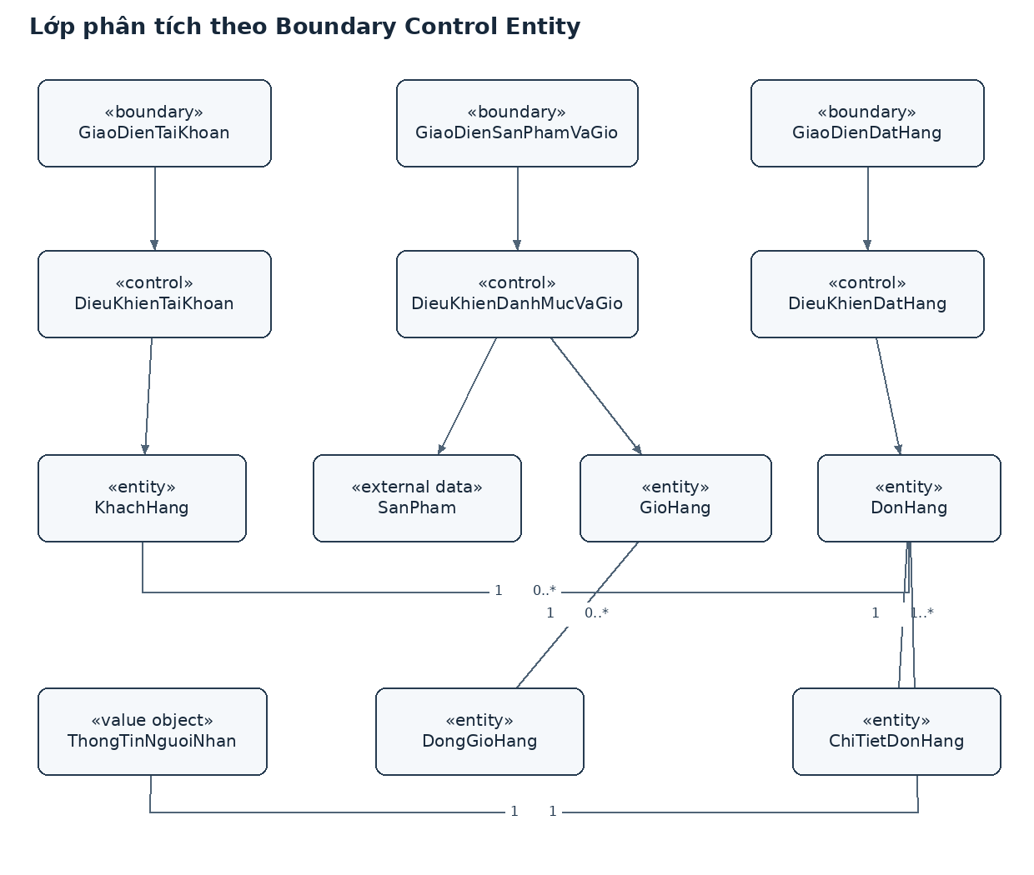
Hình 3 Lớp phân tích
Khách hàng có 0 đến nhiều đơn. Một đơn có ít nhất một dòng chi tiết và một thông tin người nhận. Giỏ có 0 đến nhiều dòng. Sản phẩm được tham chiếu theo mã hệ thống ngoài; đơn lưu snapshot để tồn tại độc lập với thay đổi sau này.

4 1 Các lớp nghiệp vụ và quan hệ
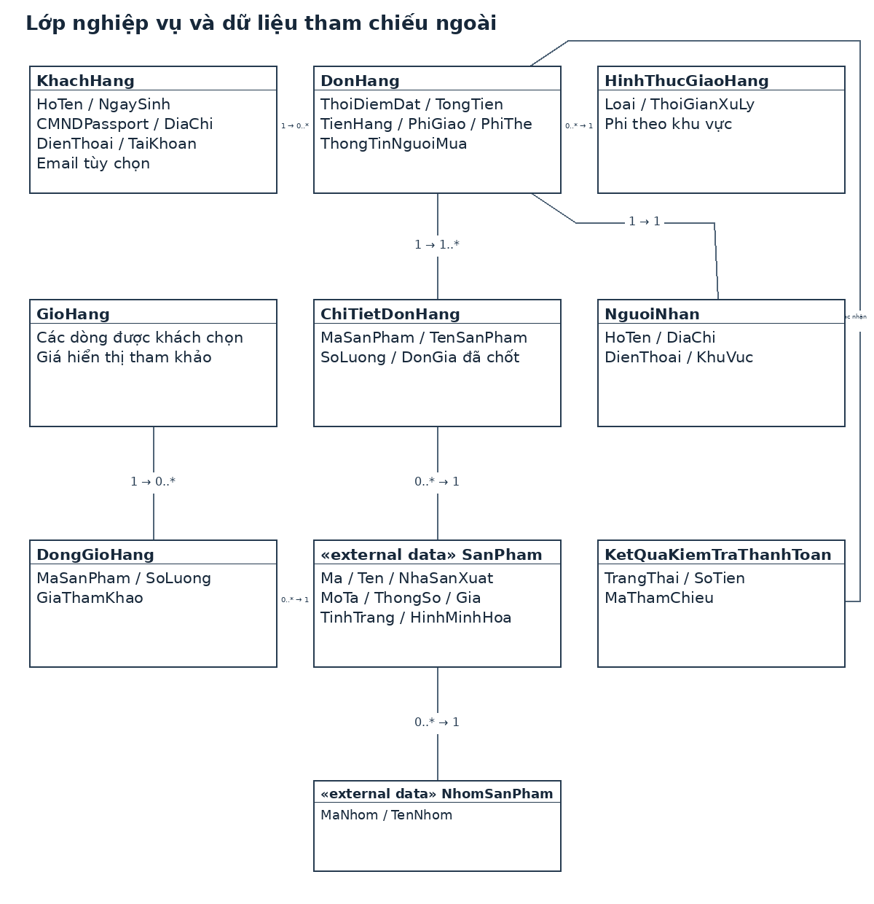
Hình 15 Các thực thể nghiệp vụ
Thẻ nhập là dữ liệu tạm trong luồng kiểm tra. Quan hệ đơn và kết quả kiểm tra chỉ tồn tại khi đơn được xác nhận. Phí được tính theo khu vực và hình thức; dữ liệu nhóm và sản phẩm nằm ở hệ thống ngoài.

5 Mô hình trạng thái
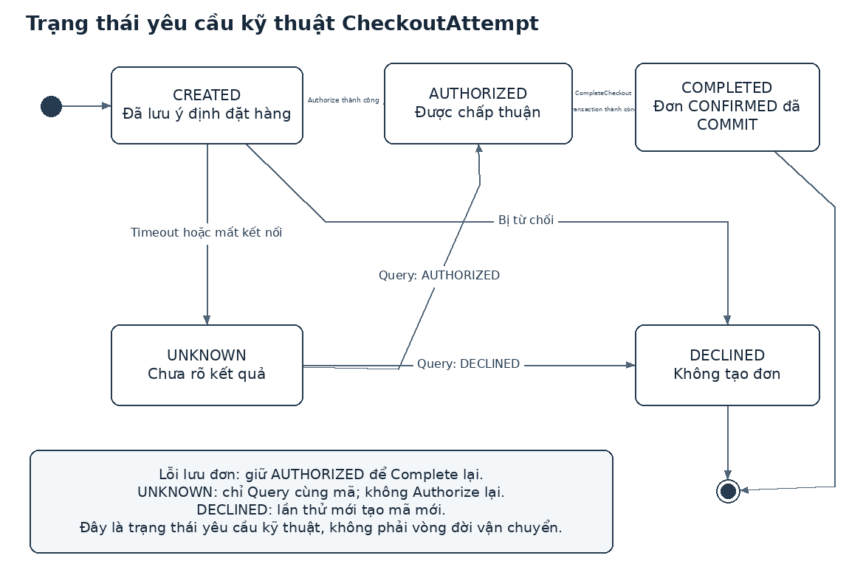
Hình 4 Trạng thái CheckoutAttempt
Không dùng UNKNOWN như trạng thái đơn đã được đặt thành công. Order chỉ được tạo CONFIRMED khi request AUTHORIZED và transaction hoàn tất. Nếu ghi đơn lỗi thì request giữ AUTHORIZED. Nếu email lỗi thì Order vẫn CONFIRMED.
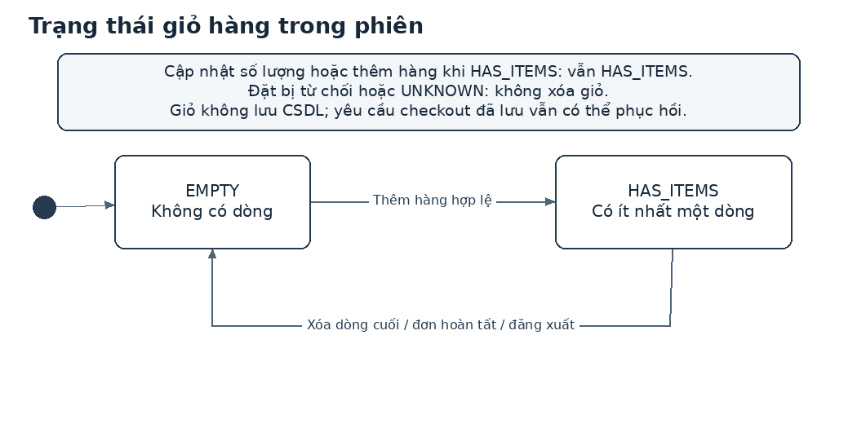
Hình 5 Trạng thái giỏ hàng

6 Mô hình tuần tự
Các lifeline là đối tượng tham gia hiện thực. Lời gọi tên phương thức thống nhất với mã nguồn. Đường trả về nét đứt; điều kiện và ngoại lệ được ghi rõ dưới sơ đồ.

Tuần tự đăng ký tài khoản
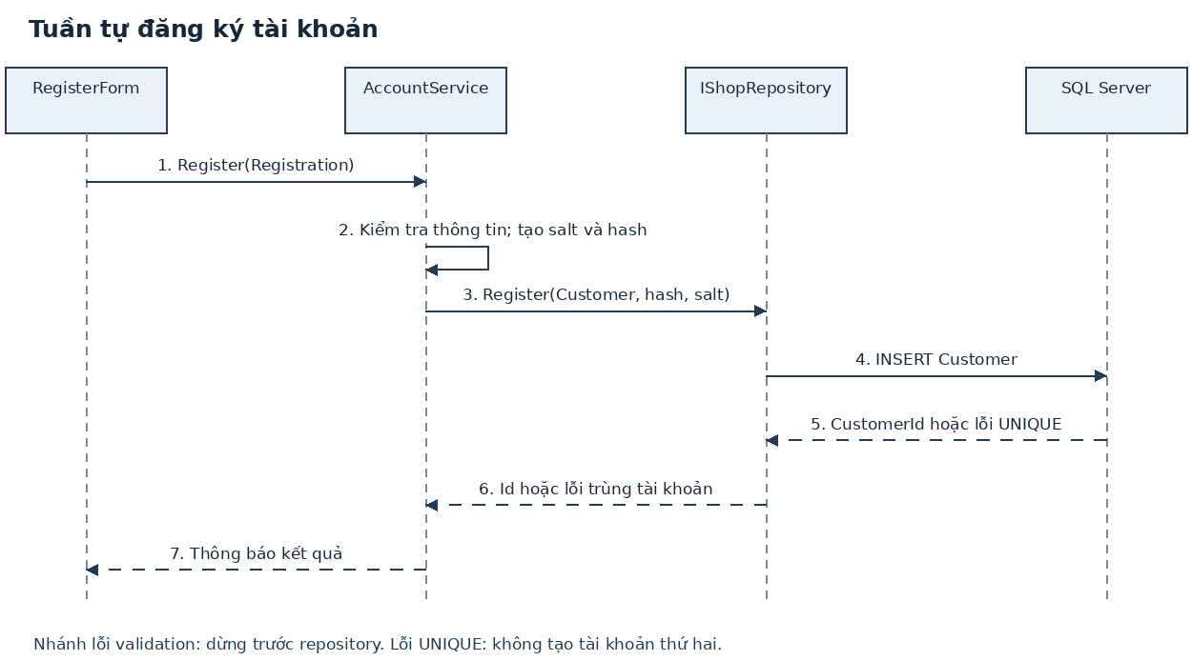
Hình 6 Tuần tự đăng ký tài khoản

Tuần tự xem sản phẩm và chi tiết
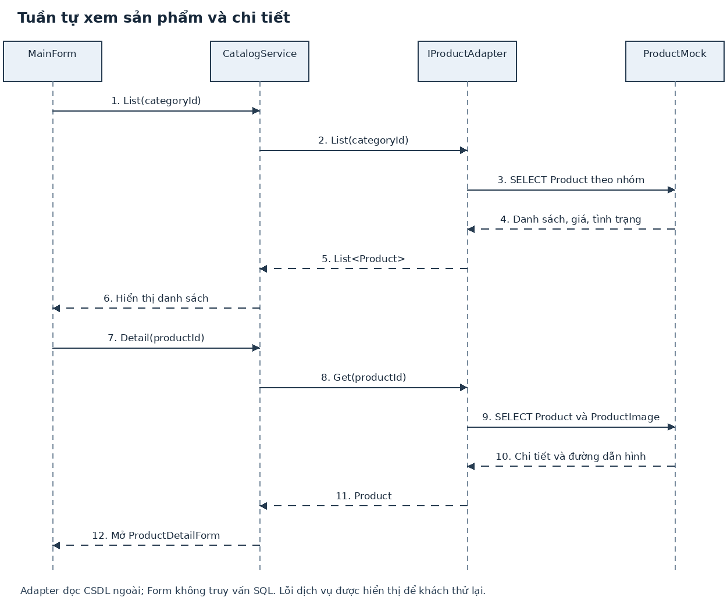
Hình 7 Tuần tự xem sản phẩm và chi tiết

Tuần tự đặt hàng thành công
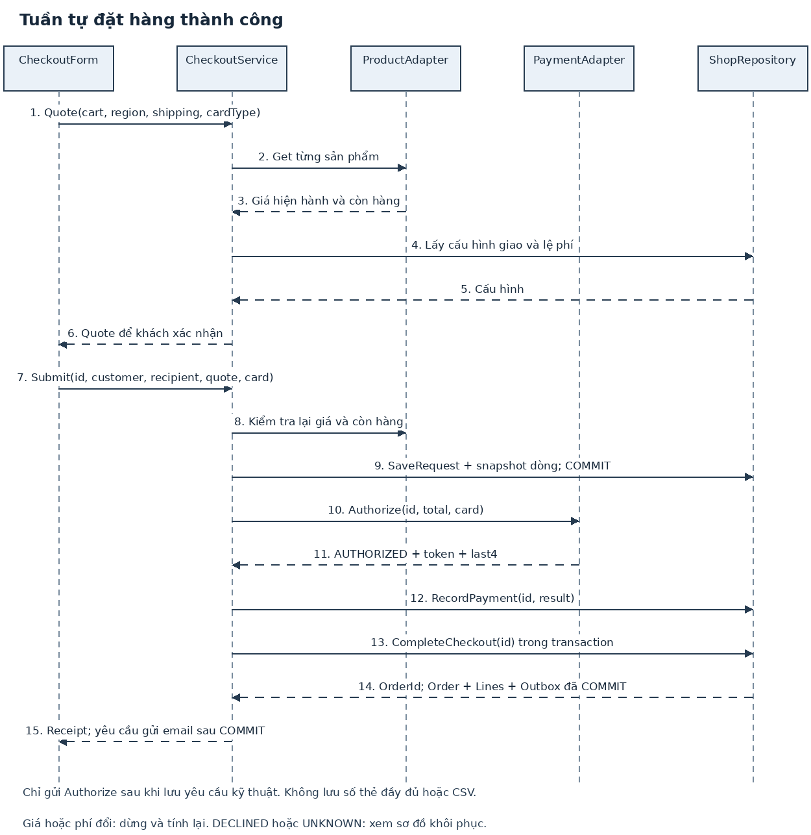
Hình 8 Tuần tự đặt hàng thành công

Tuần tự timeout và khôi phục
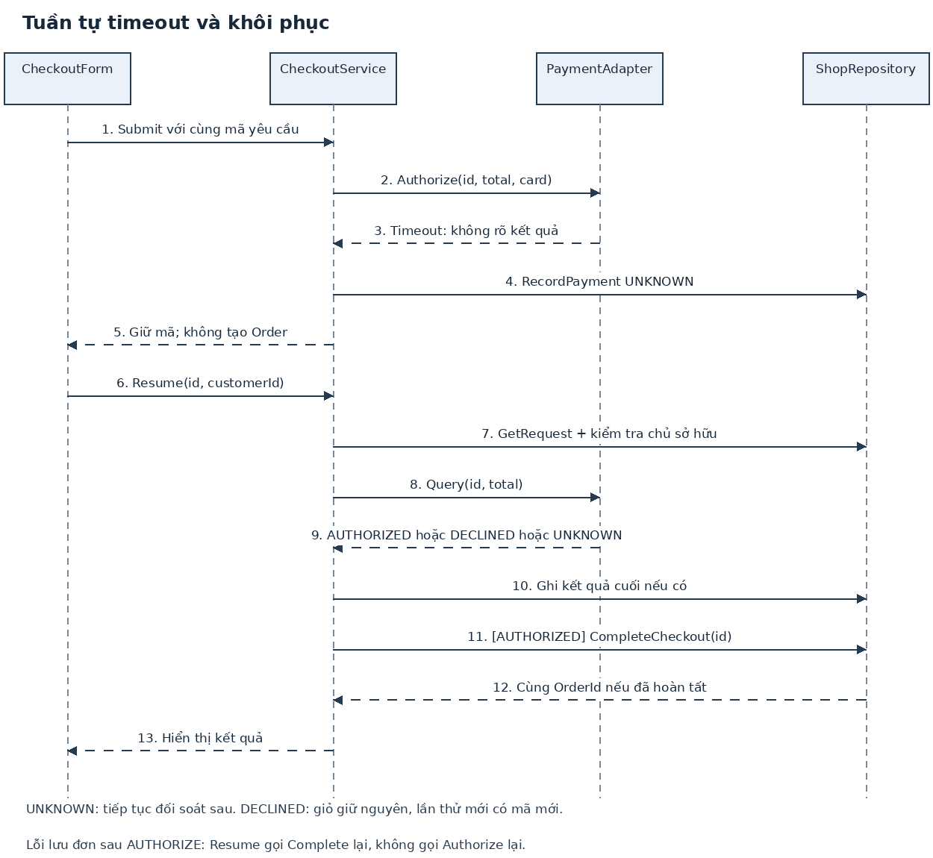
Hình 9 Tuần tự timeout và khôi phục

Tuần tự email sau khi ghi nhận đơn
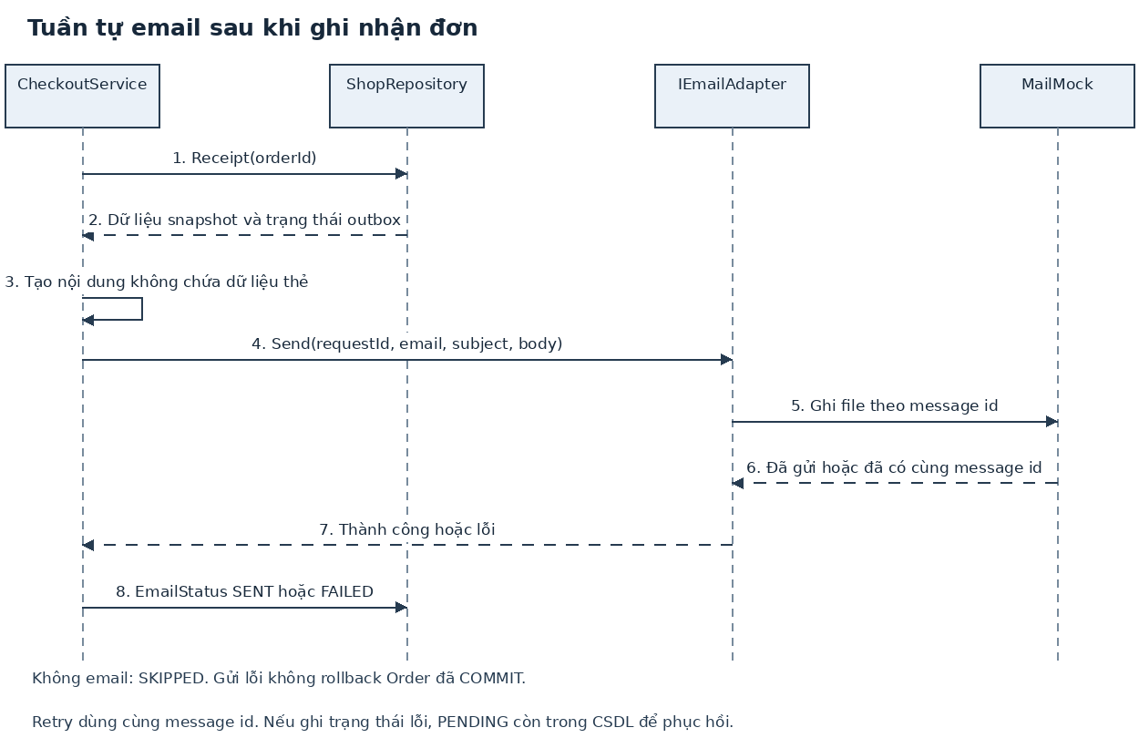
Hình 10 Tuần tự email sau khi ghi nhận đơn

7 Thiết kế lớp và kiến trúc
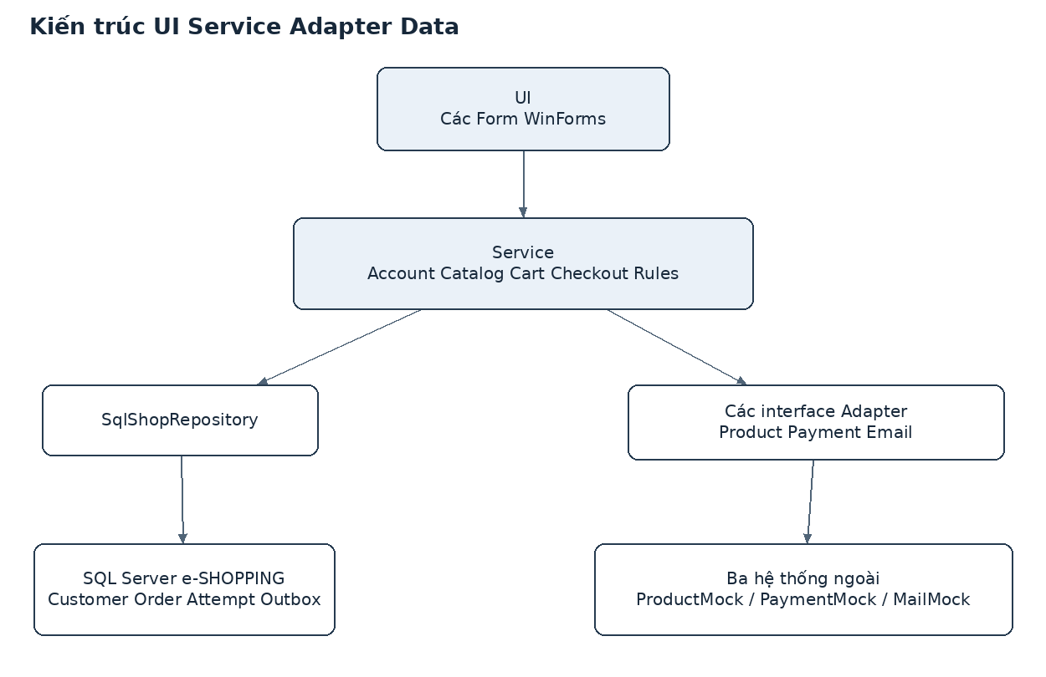
Hình 14 Kiến trúc các tầng
AccountService quản lý xác thực và băm mật khẩu. CatalogService dùng IProductAdapter. CartService giữ giỏ phiên. CheckoutService gọi Rules để kiểm tra và tính phí, gọi IPaymentAdapter để kiểm tra thanh toán, rồi IShopRepository để lưu đơn. IEmailAdapter xử lý gửi ngoài transaction đơn. Các dependency được truyền qua constructor; Form không có câu SQL.

7 1 Ánh xạ triển khai
Thành phần | File | Trách nhiệm
UI | Forms.cs | Sáu lớp Form và helper Ui; chọn hàng và hiển thị kết quả.
Domain | Domain.cs | Customer, Product, Quote, Request, Receipt, các interface.
Service | Services.cs | AccountService CatalogService CartService CheckoutService Rules.
Adapter | Adapters.cs | Sản phẩm ở CSDL ngoài, payment ledger và mail file.
Data | Data.cs | SQL có tham số, transaction lưu intent, gọi stored procedure.
Khởi động và test | Program.cs SelfTests.cs | Ghép dependency và chế độ --self-test.

7 2 Lớp thiết kế nghiệp vụ
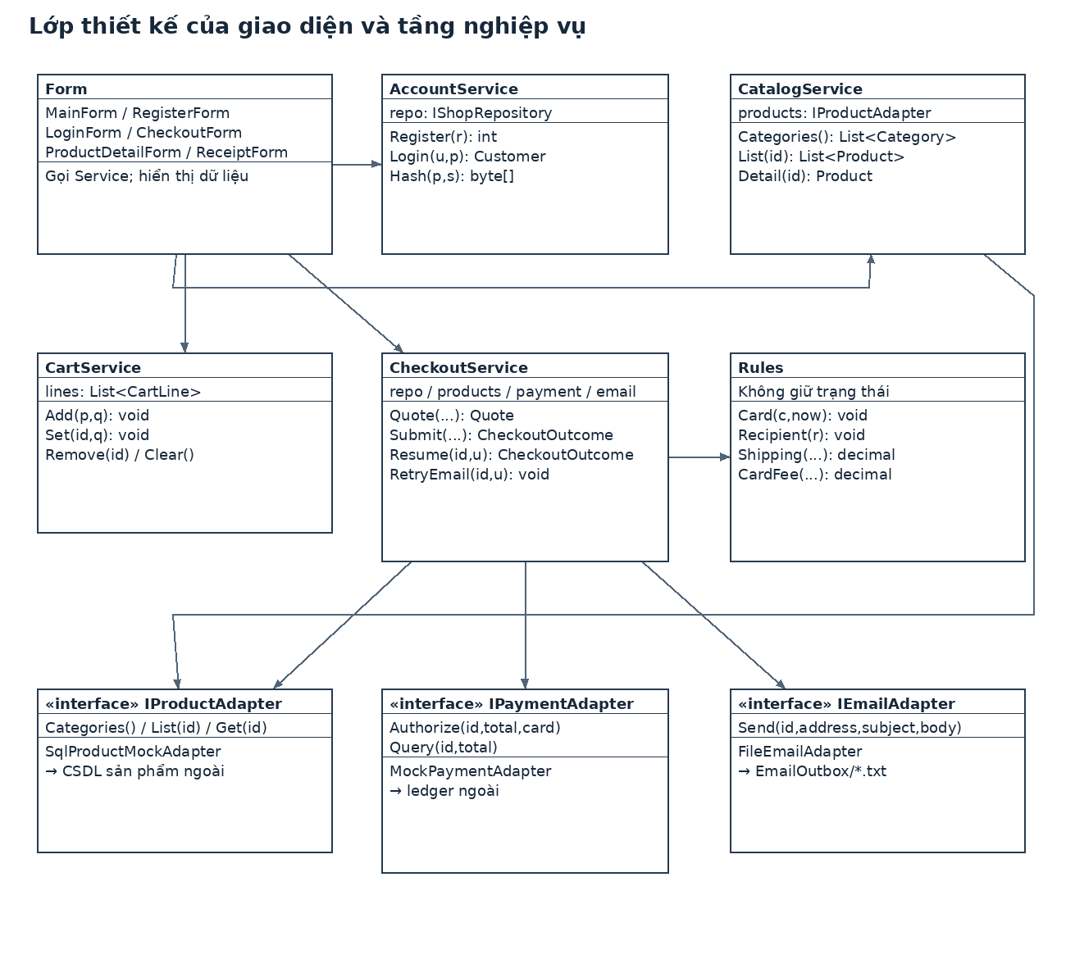
Hình 11 Các lớp và interface nghiệp vụ

7 3 Lớp thiết kế dữ liệu
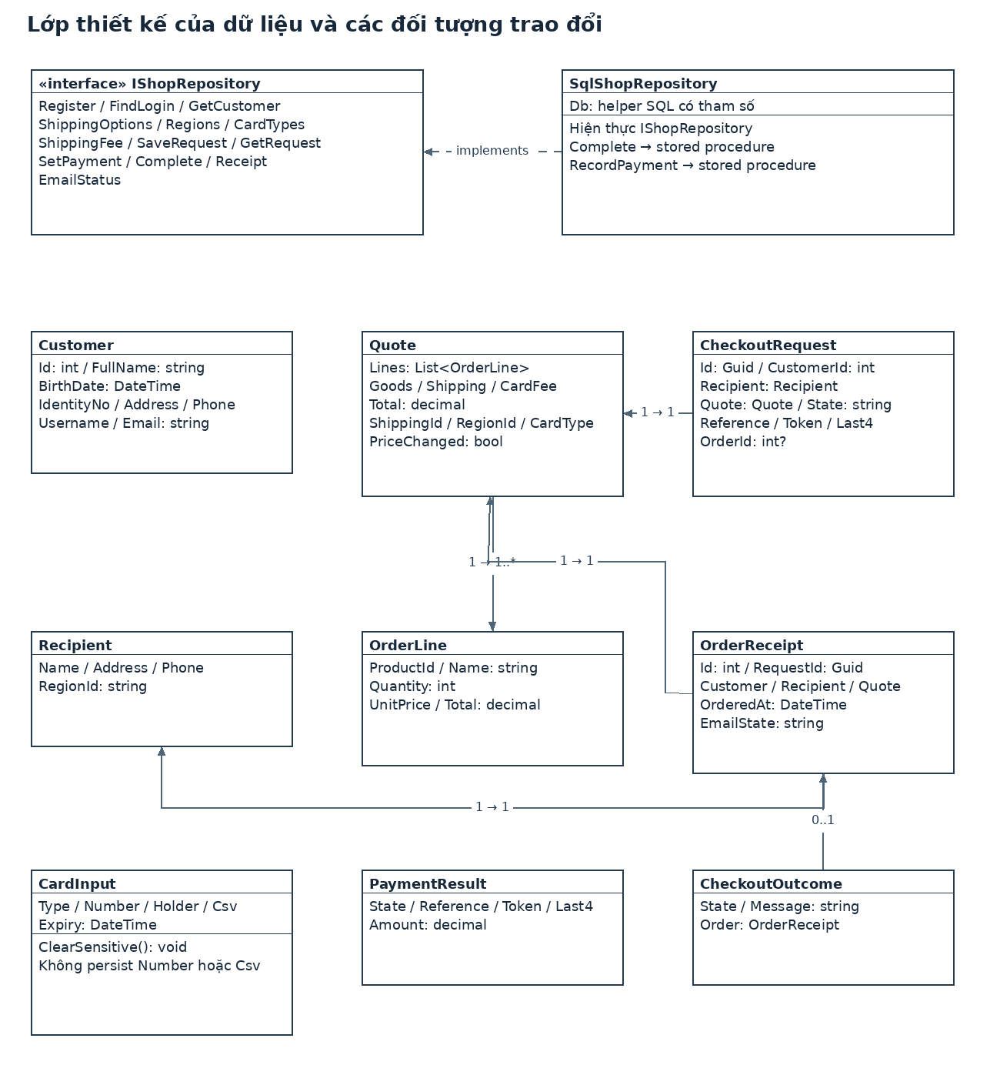
Hình 12 Repository và DTO
Product, Category, CartLine, ShippingOption, Region và CardType có trong Domain.cs. Các hình lớp trình bày lớp chính; định nghĩa đầy đủ gồm kiểu trả về và thuộc tính nằm trong mã nguồn đi kèm.

7 4 Thiết kế theo chức năng
Chức năng | Form và lớp thực hiện | Xử lý và dữ liệu
Đăng ký và đăng nhập | RegisterForm LoginForm AccountService | Kiểm tra dữ liệu; hash; Customer; giữ phiên.
Xem danh mục và chi tiết | MainForm ProductDetailForm CatalogService | Qua IProductAdapter lấy Category Product ProductImage.
Giỏ | MainForm CartService | Add Set Remove; bản sao Lines; dữ liệu bộ nhớ phiên.
Báo giá | CheckoutForm CheckoutService Rules | Lấy giá ngoài; ShippingRate CardType; tạo Quote.
Đặt và phục hồi | CheckoutForm CheckoutService | SaveRequest → Authorize → RecordPayment → Complete; Resume chỉ Query hoặc Complete.
Email | CheckoutService FileEmailAdapter | Sau COMMIT; nội dung Receipt; outbox và message id chống tạo file trùng.

7 5 Hoạt động và kiểm soát lỗi
Đầu vào và giá được kiểm tra trước khi gửi Authorize. Request đã lưu là căn cứ phục hồi. CompleteCheckout khóa dòng request bằng UPDLOCK HOLDLOCK, có UNIQUE trên Order.AttemptId, dùng XACT_ABORT TRY CATCH để bảo đảm rollback khi lỗi. Không giữ transaction SQL trong lúc gọi dịch vụ ngoài.

8 Mô hình hoạt động
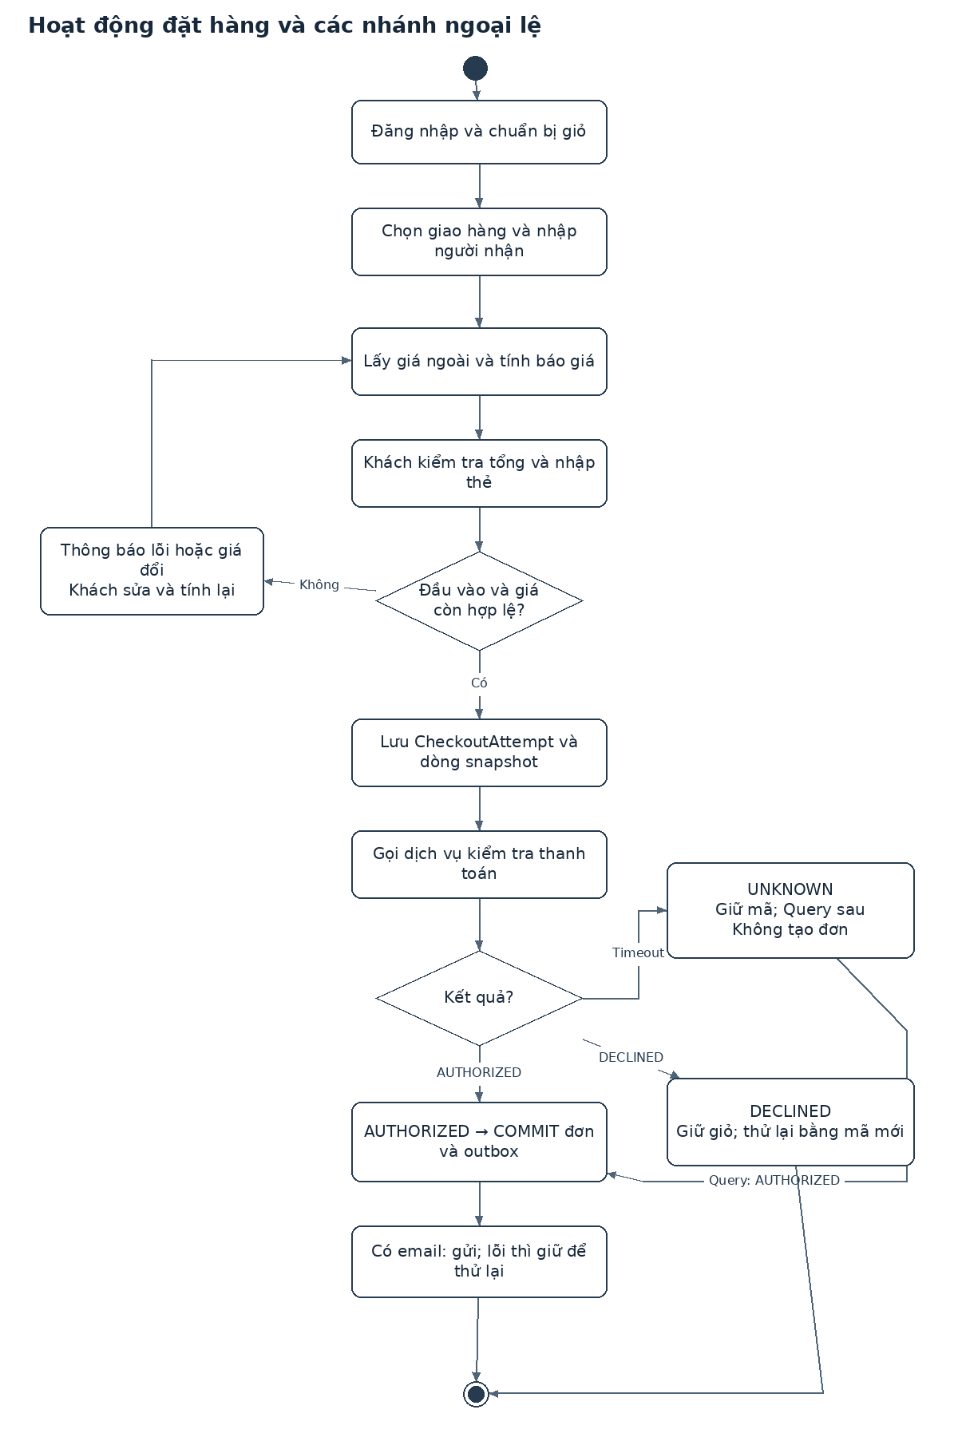
Hình 13 Hoạt động đặt hàng

9 Thiết kế cơ sở dữ liệu
CSDL EShopping_Lab4 có 11 bảng nội bộ. EShopping_ProductMock có 3 bảng của hệ thống ngoài giả lập. Giỏ và Quote tạm chưa xác nhận không có bảng riêng; lớp nghiệp vụ không bắt buộc ánh xạ một đối một sang bảng.
Bảng nội bộ | Khóa | Dữ liệu và quan hệ
Customer | PK Id; UNIQUE Username | Thông tin đăng ký; PasswordHash 32 byte và PasswordSalt 16 byte; Email NULL được phép.
ShippingMethod | PK Id | Name ProcessingHours; 3 hình thức.
Region | PK Id | Tên khu vực người nhận.
ShippingRate | PK RegionId ShippingId | FK tới Region và ShippingMethod; Fee không âm.
CardType | PK Id | FeeRate từ 0 đến 1 và FixedFee không âm.
CheckoutAttempt | PK GUID Id | FK Customer, Region, ShippingMethod, CardType và cặp ShippingRate; người nhận; tiền; State; thời điểm.
CheckoutAttemptLine | PK AttemptId ProductId | FK AttemptId; tên giá số lượng snapshot; Quantity 1–999.
PaymentRecord | PK và FK AttemptId | State, Amount, ProviderReference, PaymentToken, Last4; không PAN CSV.
Order | PK Id; UNIQUE AttemptId | FK request và customer; snapshot người mua người nhận; phương thức, tiền và thời điểm; CONFIRMED.
OrderLine | PK OrderId ProductId | FK OrderId; tên sản phẩm, số lượng, đơn giá snapshot.
EmailOutbox | PK và FK OrderId; UNIQUE MessageId | Recipient, State PENDING SENT FAILED, Attempts, LastError, UpdatedAt.

9 1 Hệ thống sản phẩm bên ngoài
Bảng | Khóa và dữ liệu
Category | Id PK; Name.
Product | Id PK; CategoryId FK; Name Manufacturer Description Specifications Price InStock.
ProductImage | PK ProductId Ordinal; Path; nhiều hình cho một sản phẩm.

9 1 Mô hình quan hệ nội bộ
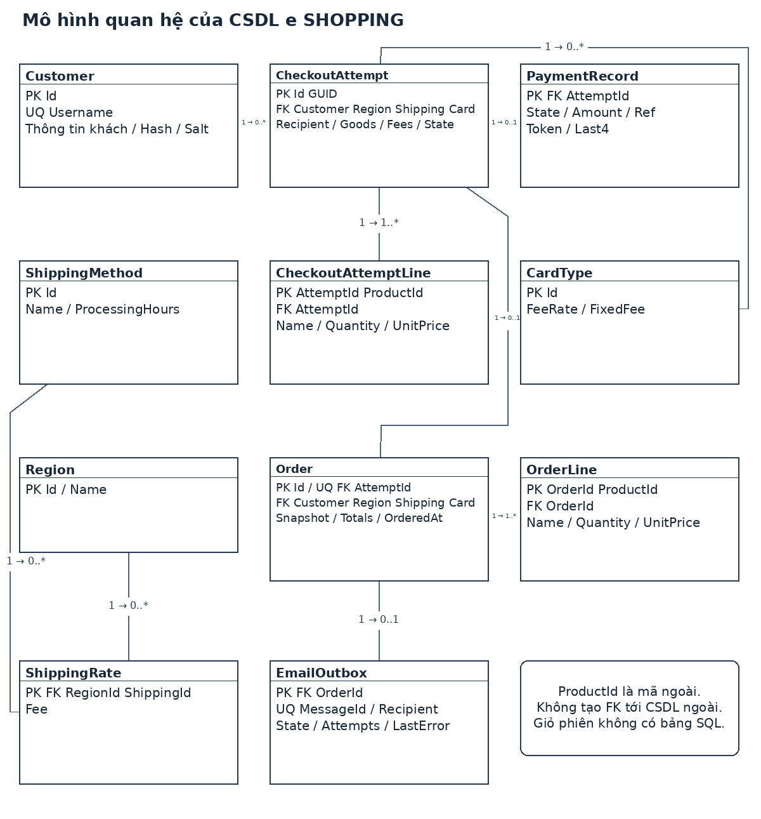
Hình 16 Các bảng trong CSDL nội bộ
Các khóa ngoại còn lại được ghi trong bảng và script: Order tới Customer Region ShippingMethod CardType; CheckoutAttempt có FK cặp RegionId ShippingId tới ShippingRate. Sơ đồ thể hiện các đường liên kết chính để giữ bố cục dễ đọc.

9 2 Từ lớp đến bảng
Lớp thiết kế | Bảng hoặc hình thức lưu
Customer | Customer; Order giữ BuyerName và BuyerEmail snapshot.
Category Product | Ba bảng trong CSDL sản phẩm ngoài; adapter trả DTO.
CartLine CartService | Bộ nhớ phiên; không bảng nội bộ.
ShippingOption Region CardType | ShippingMethod Region CardType; ShippingRate cho biểu phí.
Quote OrderLine | Quote trước submit ở bộ nhớ; khi lưu request vào CheckoutAttempt và CheckoutAttemptLine; khi hoàn tất chốt Order và OrderLine.
Recipient | Các cột RecipientName RecipientAddress RecipientPhone RegionId trong request và order.
CheckoutRequest | CheckoutAttempt, CheckoutAttemptLine và liên kết PaymentRecord.
PaymentResult | PaymentRecord; chỉ token mã tham chiếu bốn số cuối và số tiền.
OrderReceipt | DTO đọc tổng hợp Order OrderLine và EmailOutbox.
CardInput | Không lưu số đầy đủ hoặc CSV; dữ liệu chỉ tồn tại tạm để gọi adapter.

9 3 Ràng buộc và transaction
Khóa ngoại bảo vệ liên kết khách, phương thức và khu vực. Giá và phí dùng decimal(18,2), không dùng float. CHECK bảo vệ giá phí không âm, trạng thái trong tập hợp hợp lệ và số lượng dương. Total là cột computed từ Goods Shipping CardFee. CompleteCheckout đối chiếu tổng dòng với Goods và Amount đã chấp thuận với Total trước ghi đơn.
Không có FK xuyên qua CSDL sản phẩm ngoài. ProductId là mã tham chiếu ngoài; tên và giá được chốt trong dòng đơn. Order.AttemptId UNIQUE bảo vệ tối đa một đơn cho một request. EmailOutbox cùng transaction của Order để không mất yêu cầu gửi khi ứng dụng dừng sau COMMIT.

9 4 Các file SQL
File | Nội dung
01_shop_schema.sql | Tạo CSDL và 11 bảng; không xóa dữ liệu.
02_shop_procedures.sql | CompleteCheckout và RecordPayment.
03_shop_seed.sql | Cấu hình phí và thời gian mẫu; không seed mật khẩu rõ.
04_product_mock.sql | CSDL sản phẩm ngoài với 5 sản phẩm và 2 hình mỗi sản phẩm.
05_sql_smoke_tests.sql | 7 kiểm tra tích hợp dương; rollback dữ liệu test.
06_evidence_queries.sql | Truy vấn kiểm tra đơn dòng request payment và mail.
07_product_test_controls.sql | UPDATE mẫu giá hoặc còn hàng để tạo ngoại lệ; các UPDATE được comment.

10 Thiết kế giao diện
Các hình sau là screen design để giải thích bố cục và thao tác. Đây không phải ảnh chạy của WinForms. UI thực tế được tạo bằng control WinForms trong Forms.cs; mỗi Form có dòng họ tên MSSV.
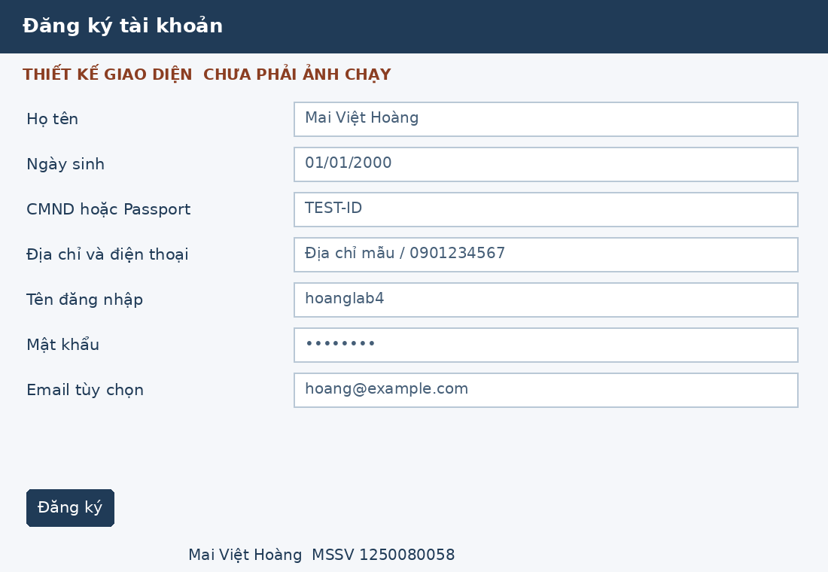
Thiết kế màn hình đăng ký
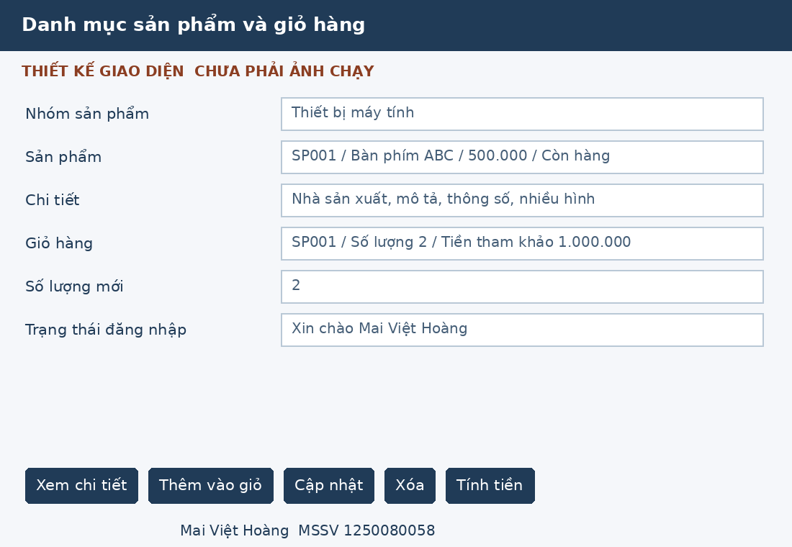
Thiết kế danh mục và giỏ

10 1 Màn hình đặt hàng và kết quả
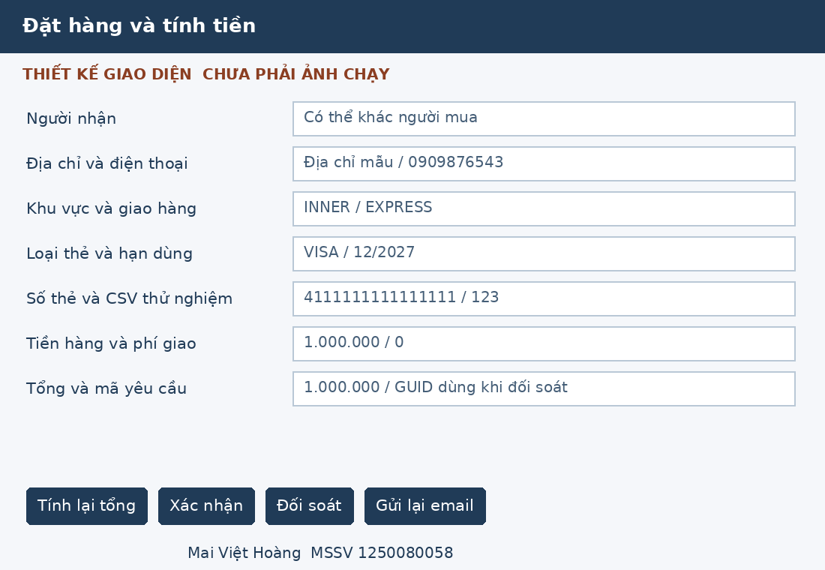
Thiết kế màn hình tính tiền
CheckoutForm tách dữ liệu người nhận và thẻ, có nút tính lại, xác nhận, đối soát và gửi lại email. Mã GUID được hiển thị để sao chép trước khi đóng ứng dụng. Sau khi request đã gửi, khóa dữ liệu để không thay đổi snapshot trong khi đối soát. Sau DECLINED mở lại nhập và tạo GUID mới. ReceiptForm hiển thị dữ liệu đã chốt và trạng thái email.
Các số thẻ mẫu chỉ phục vụ MockPaymentAdapter. Sau submit, trường số thẻ và CSV được xóa khỏi UI. Thẻ trong tháng hiện tại còn hợp lệ theo A05. EmailOutbox/*.txt không chứa thông tin thẻ.

11 Kiểm thử và truy vết
Phương pháp gồm kiểm thử Service bằng test double, kiểm thử tích hợp SQL bằng dữ liệu trong transaction thử nghiệm, và kiểm thử giao diện theo kịch bản. Các trạng thái mong đợi là tiêu chí đánh giá, không phải tuyên bố test đã Pass. Tests/TestCases.md có bước dữ liệu mong đợi và vị trí bằng chứng cho 28 kịch bản.
Nhóm | Phương pháp | Trạng thái tại bàn giao
UT01–UT36 | Chạy chính Service trong C# với FakeRepo FakeProducts FakePayment FakeEmail; UT35 kiểm tra ledger qua hai instance adapter. | CHƯA CHẠY; có Scripts/test.ps1 và file log khi chạy.
IT01–IT07 | 05_sql_smoke_tests.sql kiểm tra đơn tổng dòng outbox chống trùng snapshot và terminal state. | CHƯA CHẠY; cần SQL Server.
MT01–MT28 | Thao tác WinForms và đối chiếu truy vấn. | CHƯA CHẠY; cần Windows và ảnh Evidence.
Kiểm tra tài liệu | Đối chiếu tên code với UML, số bảng và quy tắc; render Word và kiểm tra bố cục. | Có biên bản kiểm tra tĩnh riêng; không thay kết quả runtime.

11 2 Kịch bản kiểm thử thủ công
Mã | Tình huống | Kết quả mong đợi
MT01 | Đăng ký hợp lệ | Tạo một Customer; đăng nhập được.
MT02 | Tên đăng nhập trùng | Thông báo trùng; không có dòng thứ hai.
MT03 | Email tùy chọn | Đăng ký được; đơn của khách này không có EmailOutbox.
MT04 | Mật khẩu sai và đúng | Lần sai bị từ chối; lần đúng hiển thị tên khách.
MT05 | Danh mục theo nhóm | Đúng danh sách, giá, tình trạng; không có CRUD sản phẩm ở UI.
MT06 | Chi tiết và nhiều hình | Có mô tả, thông số, nhà sản xuất, giá, tình trạng và hai hình mẫu.
MT07 | Thêm từ hai màn hình | Giỏ có một dòng SP001 số lượng 2.
MT08 | Giỏ rỗng | Không xác nhận đặt được giỏ rỗng.
MT09 | Đổi số lượng và xóa | Số lượng và thành tiền tham khảo đổi đúng; xóa hết dòng.
MT10 | Chưa đăng nhập | Mở LoginForm; chỉ vào CheckoutForm sau đăng nhập.
MT11 | Phí khu vực | Phí lần lượt 20.000 30.000 50.000 đồng theo seed.
MT12 | Ngưỡng nhanh 1 triệu | Phí 40.000 rồi 0; tiền hàng 500.000 rồi 1.000.000.
MT13 | Ngưỡng trong ngày 5 triệu | Phí 80.000 rồi 0; tiền hàng 4.500.000 rồi 5.000.000.
MT14 | Không miễn SAMEDAY ở 1 triệu | Tiền hàng 1 triệu; phí giao 80.000; tổng 1.080.000.

11 2 Kịch bản kiểm thử thủ công
Mã | Tình huống | Kết quả mong đợi
MT15 | Người nhận khác | Order lưu đúng người mua và người nhận riêng.
MT16 | VISA sai số hoặc CSV | Chặn trước khi gọi adapter; chưa có Order.
MT17 | AMEX và ngày hết hạn | Lần hợp lệ được kiểm tra; thẻ hết hạn bị chặn.
MT18 | Dịch vụ từ chối | CheckoutAttempt DECLINED; không có Order; giỏ còn.
MT19 | Timeout và khôi phục | Ban đầu UNKNOWN chưa có Order; đối soát tạo đúng một Order.
MT20 | Đặt thành công | Order CONFIRMED tổng 1 triệu; OrderLine đơn giá 500.000.
MT21 | Giá đổi sau báo giá | Chặn, yêu cầu tính lại; giá được khách chấp nhận là giá mới. Khôi phục Price=500000 sau test.
MT22 | Sản phẩm hết sau chọn | Không đặt được. Khôi phục InStock=1 sau test.
MT23 | Email đầy đủ và không chứa thẻ | Đủ thông tin đơn; không có số thẻ CSV token loại thẻ hoặc chủ thẻ.
MT24 | Email lỗi và gửi lại | Đơn giữ nguyên; email FAILED rồi SENT; không thêm đơn.
MT25 | Không email | Đơn thành công; email SKIPPED; không có file hoặc dòng outbox.
MT26 | Lặp cùng mã | Cùng OrderId; một Order cho AttemptId.
MT27 | Dịch vụ không sẵn sàng | UNKNOWN ban đầu; ledger mẫu không có yêu cầu nên đối soát trả DECLINED, chưa tạo đơn; có thể thử mã mới.
MT28 | Lỗi CSDL sau chấp thuận | Service không Authorize lại; cùng yêu cầu AUTHORIZED có thể Complete khi CSDL hồi phục.

11 3 Ma trận truy vết
Yêu cầu và UML | Form hoặc Service | Dữ liệu | Test case
FR01  UC01 | RegisterForm → AccountService | Customer | MT01 MT02 MT03  UT31 UT32 UT36
FR02  UC02 | LoginForm → AccountService | Customer | MT04  UT31
FR03  UC03 | MainForm → CatalogService → IProductAdapter | Product và Category ở ProductMock | MT05  Kiểm thử tích hợp
FR04  UC04 | ProductDetailForm → CatalogService | ProductImage ở ProductMock | MT06  Kiểm thử giao diện
FR05  UC05 | MainForm hoặc ProductDetailForm → CartService | Giỏ trong bộ nhớ | MT07  UT12 UT14
FR06  UC06 | MainForm tab Giỏ hàng → CartService | Giỏ trong bộ nhớ | MT08  UT15 UT16
FR07  UC07 | MainForm tab Giỏ hàng → CartService | Giỏ trong bộ nhớ | MT09  UT13 UT15
FR08  UC08 UC02 | MainForm → LoginForm → CheckoutForm | Customer CheckoutAttempt | MT10  Kiểm thử giao diện
FR09  UC08 UC09 | CheckoutForm → CheckoutService | ShippingMethod ShippingRate | MT11  UT06
FR10  UC09 | CheckoutService → Rules | Region ShippingRate | MT12 MT13 MT14  UT01–UT06
FR11  UC08 | CheckoutForm → CheckoutService | Order các trường Recipient | MT15  UT20
FR12  UC10 | CheckoutForm → Rules.Card | CardType PaymentRecord thông tin đã che | MT16 MT17  UT07–UT11 UT33
FR13  UC10 | CheckoutService → IPaymentAdapter | CheckoutAttempt PaymentRecord | MT18 MT19  UT21 UT22 UT35
FR14  UC08 | CheckoutService → SqlShopRepository | Order OrderLine | MT20 MT21 MT22  UT19 UT20 UT23 UT29 IT01–IT07
FR15  UC11 | CheckoutService → IEmailAdapter | EmailOutbox | MT23 MT24 MT25  UT24–UT27

UML liên quan: UC01 có sequence 06; UC03 UC04 có sequence 07; UC08 UC09 UC10 có sequence 08 09, state 04 và activity 13; UC11 có sequence 10. Lớp phân tích 03 và thiết kế 11 12 liên kết toàn hệ thống. Ma trận dữ liệu đầy đủ được lưu ở Tests/Traceability.json.

12 5 Xử lý lỗi thường gặp
Hiện tượng | Cách xử lý
Không có reference assemblies v4.7.2 | Cài đúng Developer Pack 4.7.2; runtime 4.8 không tự thay targeting pack.
Không kết nối SQL | Kiểm tra server trong cả hai connection string; dịch vụ SQL đã chạy; chạy đủ script.
Không tìm thấy database hoặc bảng | Chạy 01–04 đúng thứ tự; kiểm tra Initial Catalog.
CREATE OR ALTER bị lỗi | Dùng SQL Server 2016 SP1 trở lên; script có GO nên chạy bằng SSMS sqlcmd hoặc công cụ hỗ trợ batch.
Không có ảnh sản phẩm | Giải nén đầy đủ; build phải copy Images/*.png cạnh exe.
Timeout hoặc lỗi sau xác nhận | Giữ GUID. Khi dịch vụ hoặc SQL hồi phục, mở checkout nhập GUID và Đối soát.
Email FAILED | Bỏ giả lập email lỗi; chọn Gửi lại email; kiểm tra file và EmailOutbox.
Giá SP001 còn 600000 sau test | Chạy UPDATE khôi phục trong 07_product_test_controls.sql; không chạy script xóa database.

